Министерство образования Республики Беларусь

Учреждение образования

«Белорусский государственный университет информатики

и радиоэлектроники»

Специальность «Инженерно-психологическое

обеспечение информационных технологий»

Учебная дисциплина «Основы алгоритмизации и программирования»

Отчет

по лабораторной работе No3

«Циклические алгоритмы»

Подготовил: Студент гр. 410902

Каминский А.В.

Проверил: Усенко Ф.В.

Минск 2024

Цель: сформировать умения разрабатывать программы с использованием операторов выбора, цикла, передачи управления.

Задание (задание 16): Циклом for:

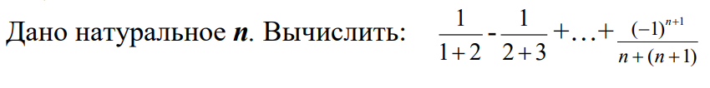

Циклом while:

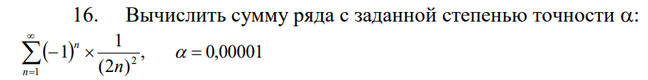

На рисунках 1-4 показаны скриншоты работающей программы и кода.

Рисунок 1 – Скриншот кода программы (цикл for)

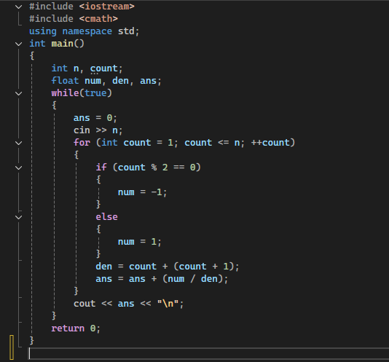с

Рисунок 2 – Вывод различных ответов при различных запросах (цикл for)

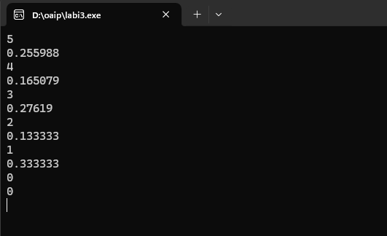

Рисунок 3 – Скриншот кода программы (цикл while)

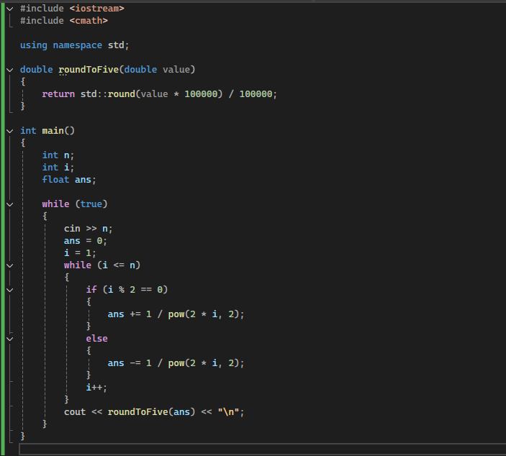

Рисунок 4 – Скриншот вывода различных ответов при различных запросах (цикл while)

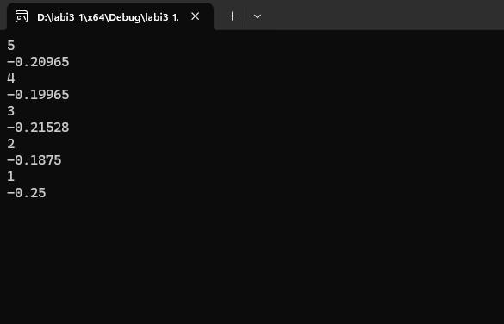

Блок-схемы

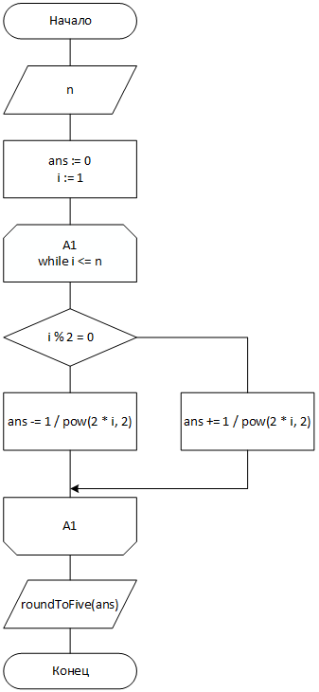

Вывод: В ходе работы были написаны программы, в которых требуется вычислить математические выражения, зависящие от переменной n с помощью цикла for в первом случае, и с помощью цикла while в другом.